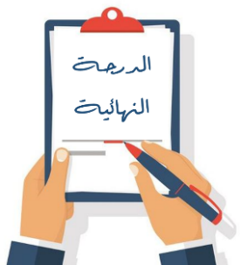
20

20

20

20
المملكة العربية السعودية
وزارة التعليم
إدارة تعليم منطقة ......
مدرسة ....................
اليوم: .....................
التاريخ: / / 1445هـ

اختبار منتصف الفصل الدراسي الثالث مادة العلوم للصف السادس ابتدائي للعام الدراسي 1445 ه
اسم الطالبة: ................................................................. الصف: ..........................
1- أي التغيرات التالية تغير كيميائي؟
أ | تبخر الماء | ب | تقطيع الخشب | ج | ذوبان السكر | د | حرق الخشب
2- المادة التي تحول ورقة تباع الشمس الى اللون الأزرق هي.........
أ | الاحماض | ب | القواعد | ج | التفاعلات | د | البناء الضوئي
3- تسمى التفاعلات التي تطلق طاقة........
أ | تفاعلات ماصة | ب | تفاعلات طاردة | ج | الكواشف | د | القاعدة
4- المواد التي تنتج عن التغير الكيميائي تسمى.........
أ | مواد متفاعلة | ب | مواد ناتجة | ج | عناصر | د | كواشف
5- المواد المتعادلة ومنها الماء يكون الرقم الهيدروجيني لها........
أ | صفر | ب | 7 | ج | 12 | د | 14

السؤال الأول: اختار الإجابة الصحيحة

السؤال الثاني: اضع علامة او امام العبارات التالية

- تتكون المواد من ذرات ترتبط معاً.
- الحمض مادة ذات طعم لاذع.
- القواعد لها رقم هيدروجيني اكبر من 7
- الصيغة الكيميائية للماء هي H2o
- وزني على القمر أقل من وزني على الأرض.
السؤال الثالث: اضع المصطلحات التالية في مكانها المناسب

الكتلة
الذائبية
الموصلات
الكاشف
العوازل
قانون حفظ الكتلة

1. | اكبر كمية من المذاب يمكن اذابتها في كمية معينة من المحلول.
2. | مادة يتغير لونها مع وجود الحمض او القاعدة.
3. | لا فلزات تقاوم انتقال الكهرباء والحرارة من خلالها.
4. | الكتلة لا تزيد ولا تنقص في عملية اعداد المخاليط.
5. | هي مقدار ما في الجسم من مادة.
السؤال الرابع: أكمل الفراغات التالية بما يناسبها
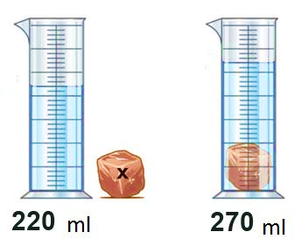
2سم
5 سم
10سم

حجم الحجرة .............. حجم الكتاب ..........................

احدد نوع التفاعلات التالية:
..........................................
.........................................
..........................................

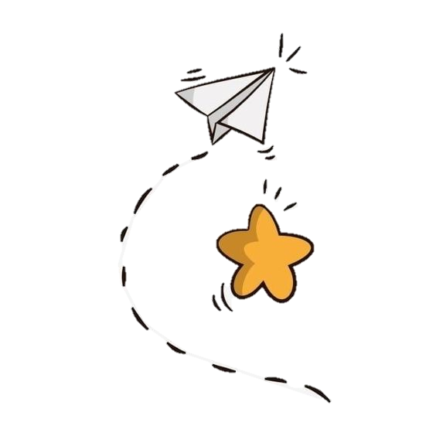

انتهت الاسئلة
دعواتي لكن بالتوفيق والنجاح
المعلمة: أمل الزهراني
المملكة العربية السعودية
وزارة التعليم
الإدارة العامة للتعليم بمنطقة .......

الاسم : ....................................
الصف : ........................
اليوم : .........................
التاريخ : / / 1445

اختبار (منتصف الفصل ) مادة العلوم للصف السادس الفصل الدراسي الثالث لعام 1445 هـ

السؤال الأول :

6
أ ) نكمل الفراغات التالية :-
1- . .................. هي كل شيء له كتلة وحجم .
2- يقاس الوزن بوحدة.................. .
3- مواد تسمح بانتقال الكهرباء والحرارة فيها هي .................. .
4- .................. هو قدرة جسم على مقاومة الانغمار في مائع.
5- .................. مخلوط مكون من فلز أو أكثر ممزوجة مع مواد صلبة.
6- الخصائص .................. هي صفات يمكن ملاحظتها دون أن تغير في طبيعة المادة .

4
ب ) مثالاً لكل من :-

1- مادة عازلة ....................................
2- محلول سائل .........................................
3- تفاعل طارد للطاقة ....................................
4- من أنواع التفاعلات الكيميائية ....................................
السؤال الثاني :-
يتبع
يتبع

3
أ ) في الجدول الموضح أدناه نقارن بين الجزئيات في الأجسام الصلبة والسائلة والغازية :-

المطلوب | الاجسام الصلبة | السوائل | الغازات
حركات الجزئيات
الشكل والحيز

1

6
ب ) نضع كلمة صح أو خطأ أمام العبارات الاتية :-
1- يفسر مبدأ أرخميدس الانغمار .
( )
( )
( )
( )
( )
( )

2- الرابطة الكيمائية قوة تجعل الذرات تترابط معاً .
3- تزداد سرعة التفاعل الكيميائي بزيادة درجة الحرارة أو الضغط .
4- وزني على القمر أقل من وزني على الأرض .
5- تفاعل الاتحاد يحدث عندما يحل أحد العناصر محل آخر .
6- الصيغة الكيميائية للماء هي H2o .

ج ) يتكون التفاعل الكيميائي من :
التفاعل الكيميائي

........................... ............................

انتهت الأسئلة

سكرة الشمري

